Oucmanice 15. 4. 2015

Ekocentrum PALETA získalo grant na projekt „Regulae vitae“.
Projekt je zaměřen na vývoj a realizaci vzdělávacích a osvětových akcí pro pobočku Ekocentra PALETA v Oucmanicích - Pobytové středisko ekologické výchovy Pardubického kraje.
Cílem projektu je připravit a realizovat environmentální vzdělávání a osvětu v Pobytovém centru environmentálního vzdělávání, výchovy a osvěty Pardubického kraje pro děti, se zaměřením na přírodu, udržitelný rozvoj, šetrný vztah ke zdrojům, úspory energií a také mezilidské vztahy.
Cíle bude dosaženo prostřednictvím realizace vzdělávacích environmentálních programů. V rámci projektu vzniknou dva nové kurzy a tři třídenní kurzy, jako plnohodnotná standardně zkrácená verze již existujících pětidenních kurzů a bude připraven manuál programů pro lektory ekovýchovných programů ekocentra.
Celkem bude realizováno v průběhu projektu min. 25 kurzů pro školy pro min. 700 dětí.
Ekocentrum PALETA
Štolbova 2665,
530 02 Pardubice

Projekt 77-FN-099 Regulae vitae

Podpořeno grantem z Islandu, Lichtenštejnska a Norska v rámci EHP fondů.
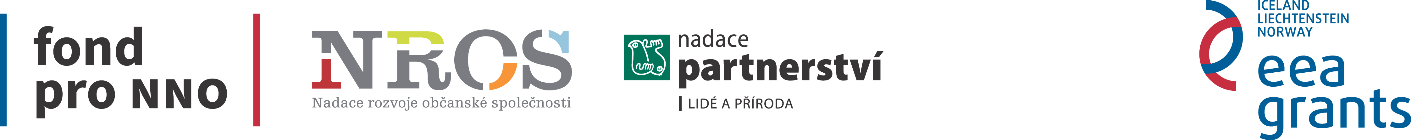
www.eeagrants.cz a www.fondnno.cz

